Завдання №3
Звіт
Завдання:
У репозиторії нижче Ви знайдете .py файли та Датасети та jupiter_notebook-и (формат ipynb).
https://github.com/vkbyba/business_forecasting/tree/main
Інструкції щодо запуску моделей:
1. Копіюємо у свій репозиторій (створений в рамках попереднього ДЗ) наступні файли:
- Датасет відповідно до Вашої моделі прогнозування :
forecast_of_market_dataset.csv - модель прогнозування ринку;
forecast_revenue_dataset.csv - модель прогнозування Товарообігу;
dataset_pcs.csv - модель прогнозування продажів товарів.
jupiter_notebook-и відповідно до Вашої моделі прогнозування:
Model pcs
- модель прогнозування продажів товарів.
Model money - модель прогнозування Товарообігу;
Model market
- модель прогнозування ринку;
- three_phase_linear;
- build_notebooks
2. Клонуєте свій репозиторій на локальний компьютер;
3. Перевіряєте на десктопній версії Гіт_Хабу копіювання датасету та моделі;
4. Відкриваєте VSCode з десктопної версії Гіт_хабу
5. Відкриваєте файл з моделлю - в папці репозиторію
6. Встановлюєте розширення через pip install - перелічені у файлі ReadME в моєму репозиторії
7. Проходитесь по коду в jupiter_notebook-ці, відповідної моделі, запускаючи кожен блок (необхідно пересвідчитись що він відпрацював штатно - з'являється зелена галочка в кожному блоці);
8. Після генерації файлу з прогнозом - Робимо Коміт.
Назви результуючих файлів в залежності від моделі:
- market_three_phase_forecast.csv
- money_three_phase_forecast.csv
- pcs_three_phase_forecast.csv
Результатом мають стати 5 файлів на Вашому репозиторії: Файл з Датасетом; Модель; Результат та два технічних файли.
Хід роботи:
1. Скопійовано усі потрібні файли у свій репозиторій (створений в рамках попереднього ДЗ) наступні файли:
- Датасет відповідно до Вашої моделі прогнозування :
forecast_of_market_dataset.csv - модель прогнозування ринку;
forecast_revenue_dataset.csv - модель прогнозування Товарообігу;
dataset_pcs.csv - модель прогнозування продажів товарів.
- jupiter_notebook-и відповідно до Вашої моделі прогнозування:
Model pcs

- модель прогнозування продажів товарів.
Model money - модель прогнозування Товарообігу;
Model market

- модель прогнозування ринку;
- three_phase_linear;
- build_notebooks

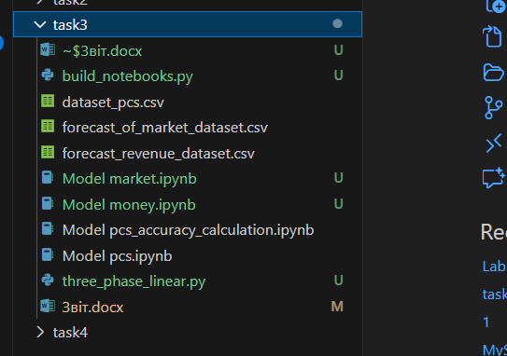

Було скомільовано весь код ноутбука результат Model pcs.ipynb
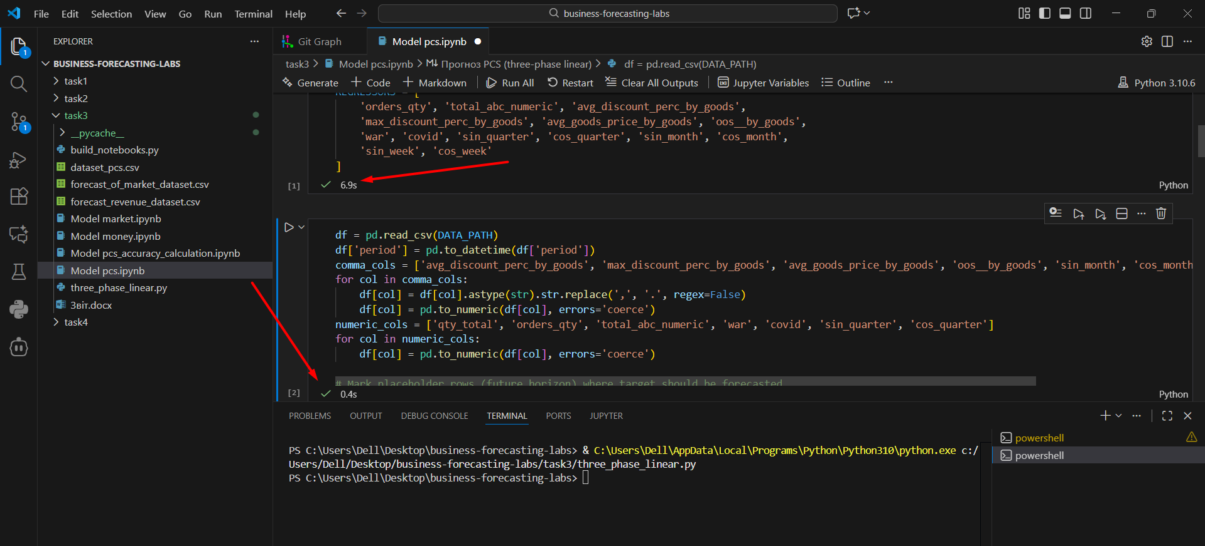Результат pcs_three_phase_forecast.csv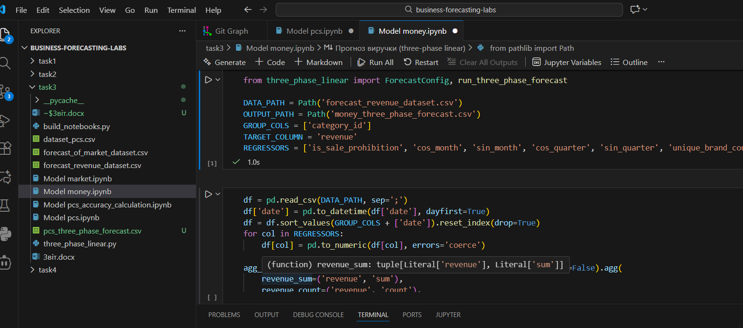

Після компіляції кодів усіх ноутбуків було додано все до гіта
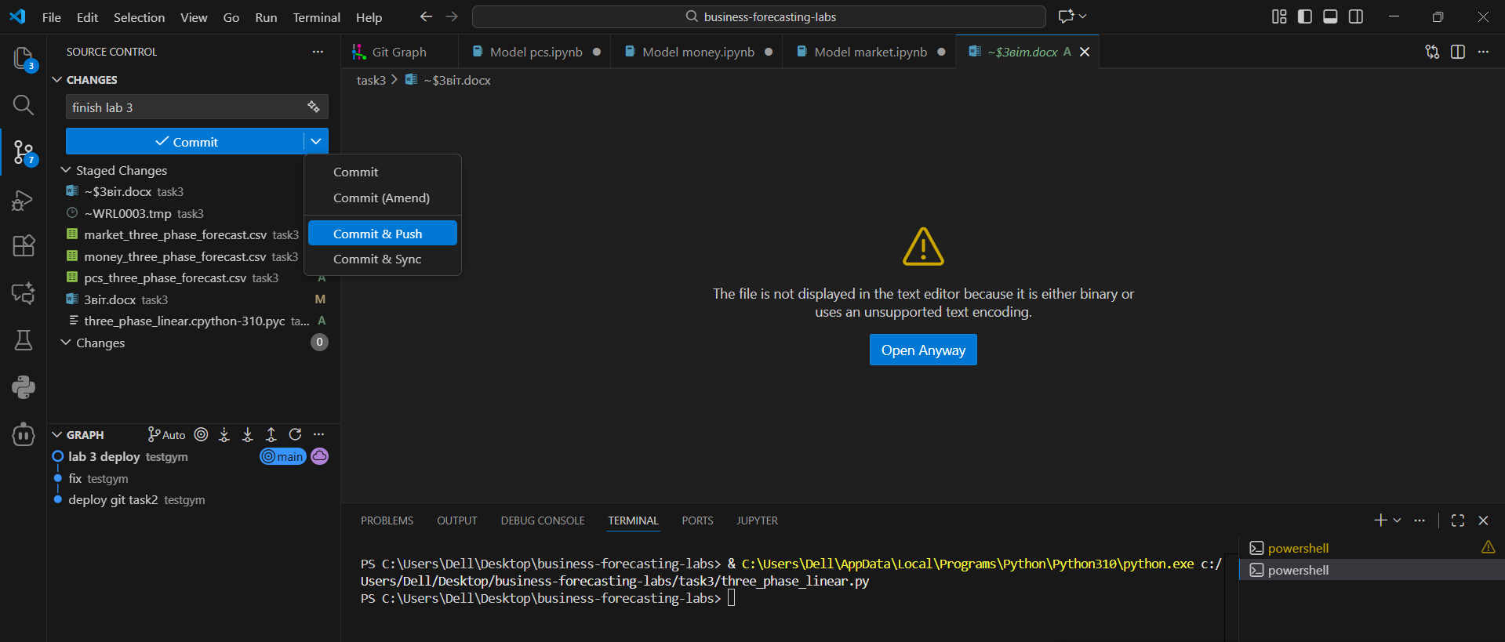

Як нижче продемонстровано на скріншоті з допомого розширення гіт граф можна побачити що усі файли були запушені на сервер гіт лаб.
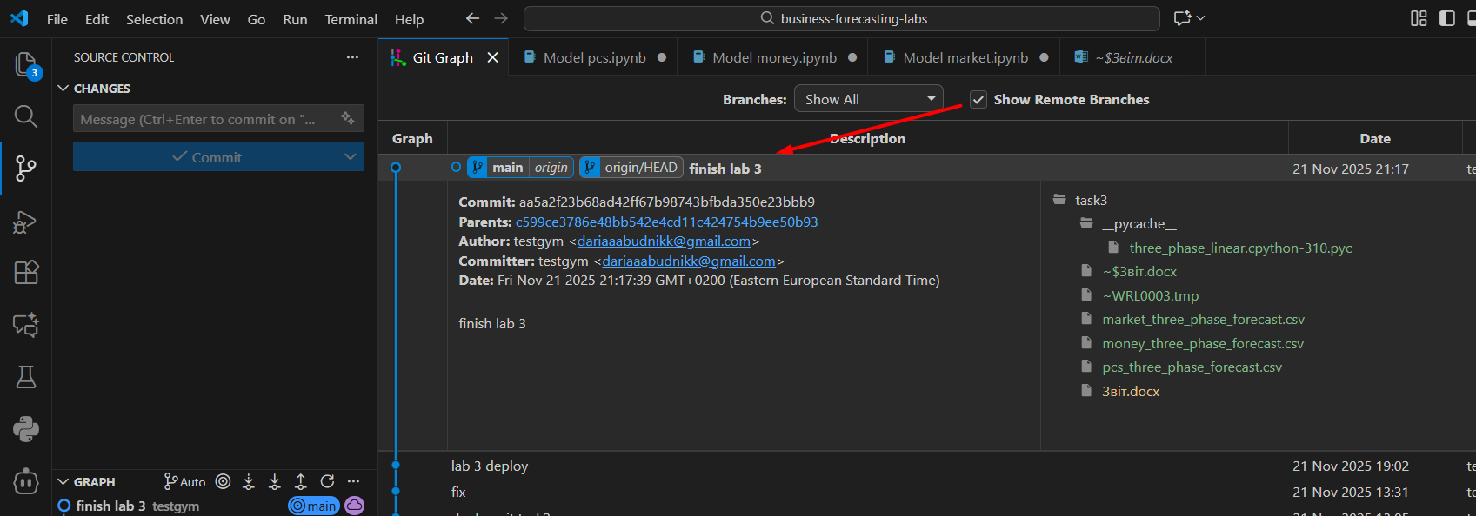

Висновки

У процесі виконання завдання було налаштовано повний цикл роботи з моделлю бізнес-прогнозування на базі репозиторію business_forecasting. Файли, необхідні для моделі прогнозування продажів товарів (датасет dataset_pcs.csv, ноутбук Model pcs.ipynb, а також технічні скрипти three_phase_linear.py та build_notebooks.py), були скопійовані у власний репозиторій, створений у рамках попереднього домашнього завдання. Репозиторій було клоновано на локальний комп’ютер, відкрито в середовищі VS Code через GitHub Desktop, після чого виконано встановлення всіх потрібних бібліотек через pip згідно з інструкціями з файлу README вихідного репозиторію викладача.
Далі було відкрито файл моделі Model pcs.ipynb і послідовно запущено всі комірки ноутбука, контролюючи коректне виконання коду (позначення зеленою галочкою для кожного блока). У результаті роботи моделі згенеровано файл прогнозу pcs_three_phase_forecast.csv, який разом із вихідним датасетом, ноутбуком моделі та технічними скриптами додано до репозиторію. Після цього зміни були закомічені та відправлені на GitHub, що забезпечує наявність повного набору з п’яти необхідних файлів у віддаленому репозиторії та демонструє вміння працювати з інфраструктурою для запуску моделей прогнозування (Python + Jupyter + GitHub).

